8. Statistische Maßzahlen und Plot von Richtungsdaten

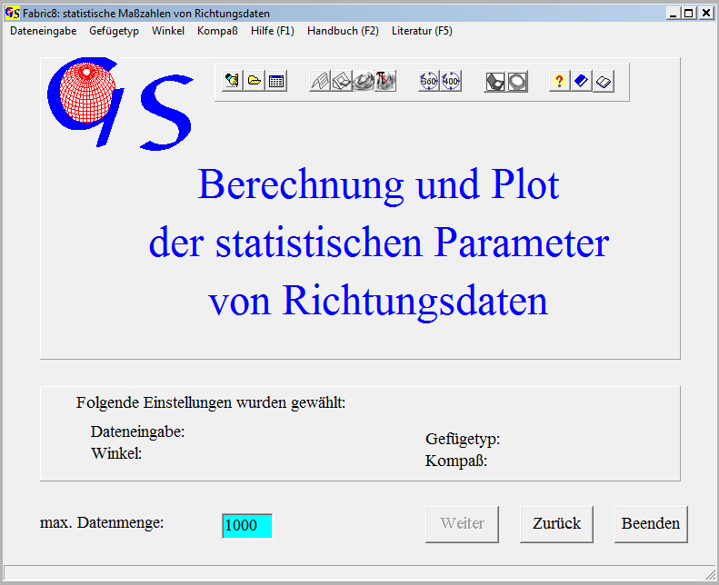
Abb. 1

Dieses Programm berechnet die statistischen Parameter von sphärisch verteilten Richtungsdaten und stellt diese in verschiedenen Projektionen dar, außerdem werden die Eigenwerte und Eigenvektoren des Orientierungstensors, sowie Parameter für Regelung, Streuung und Zylindrizität ermittelt. Das Startformular (Abb. 1) ist genauso aufgebaut in Programm 3.
Die Dateneingabe ist ebenfalls mit Programm 3 identisch.

Folgende Maßzahlen werden berechnet:
1. Der prozentuale Regelungsgrad, R% (WALLBRECHER 1979, 1986):
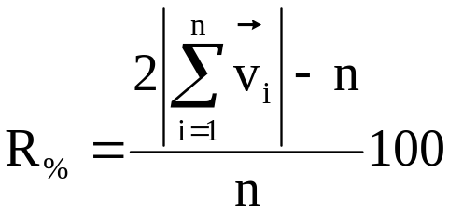
n = Anzahl der Daten, v_{i} = Azimut und Fallwinkel einer Messung in Vektorschreibweise.
2. Der Schäzwert des Konzentrations-Parameters (WATSON 1966):

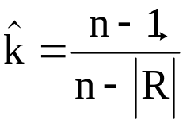
n = Anzahl der Daten, ⏐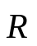 ⏐ = Betrag des Summenvektors.

3. Der Vertrauenskegel für die Orientierung des Summenvektors
(FISHER 1955):

Θ = arccos 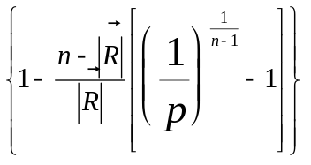

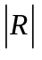 = Betrag des Summenvektors, p = Irrtums-Wahrscheinlichkeit (0.01, 0.5 oder 0.1). Dies entspricht einer Aussagesicherheit (Konfidenz) von 99, 95 und 90%, die aus einem Pull-Down-Menu ausgewählt wurde.

4. Der sphärische Öffnungsgrad (WALLBRECHER 1979, 1986):

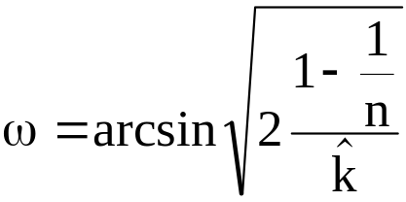

k = Konzentrations-Parameter

5. Der Schwerpunktvektor (bzw. Schwerpunktfläche):

Dies ist die Richtung des Summenvektors. Sie lässt sich in Azimut und Fallwinkel darstellen, wenn das Bezugssystem folgendermaßen gewählt wird:

+x → Norden
+y → Osten
+z nach unten

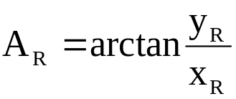

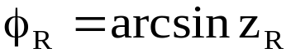

6. Die Eigenwerte des Orientierungstensors

Dieser Tensor hat folgende Form:

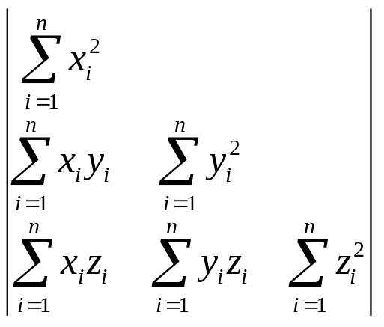

7. Zylindrizität
Aus dem Verhältnis der Eigenwerte zueinander läßt sich ein Maß für die Zylindrizität eines Datensatzes ableiten. Ist dieser Wert unter 50%, so liegt eine Cluster-Verteilung vor, andernfalls eine Gürtel-Verteilung. Siehe hierzu die Erläuterungen des Programmes 17 "WOODCOCK-Diagramm". Die Zylin-drizität läßt sich folgendermaßen formulieren:

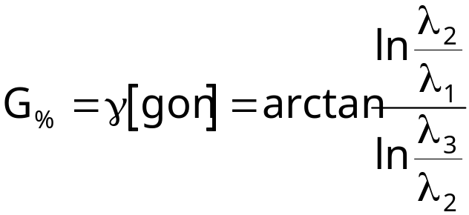
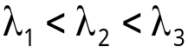 = Eigenwerte des Orientierungstensors

Der zirkulare Öffnungsgrad (WALLBRECHER 1986:168)
Dieser Wert stellt ein Streumaß für Gürtelverteilungen dar. Er hat die Form

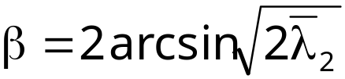

Abb. 2 zeigt die Auswertung von 30 Linearen.

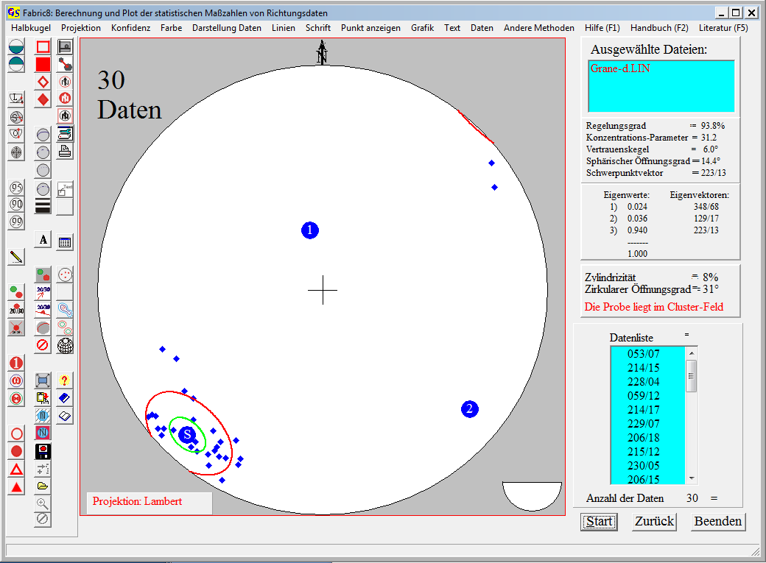
Abb. 2

In der Menuleiste können die Halbkugel für die Darstellung, die Projektions-Methode, Farben der Daten, der Eigenvektoren, des Öffnungsgrades und des Vertrauenskegels sowie die Darstellung der Daten und der Linien eingegeben werden (s. Programm 3). Ein weiteres Menu ist "Konfidenz" (Abb. 3).

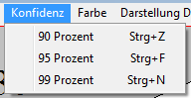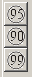
Abb. 3

In diesem Menu wird die Aussagesicherheit (das ist der reziproke Wert der Irrtumsschwelle) für den Vertrauenskegel in Prozent eingegeben. Der grüne Kleinkreis in Abb. 2 ist der Vertrauenskegel für eine Konfidenz von 99%. Der rote Kleinkreis ist der sphärische Öffnungsgrad. Der Mittelpunkt beider Kreise ist der Vektorschwerpunkt der Verteilung. Die roten numerierten Punkte sind die Durchstoßpunkte der Eigenvektoren, die Zahlen darin geben die Eigenwerte an. “S“ bezeichnet die Lage des Vektorschwerpunktes. Die statistischen Parameter sind rechts von der Zeichnung aufgelistet.
Abb. 4 zeigt die Auswertung für eine Großkreisverteilung. Der Datensatz ist derselbe wie in Programm 4, es handelt sich um Schichtflächen in einem gefalteten Bereich.

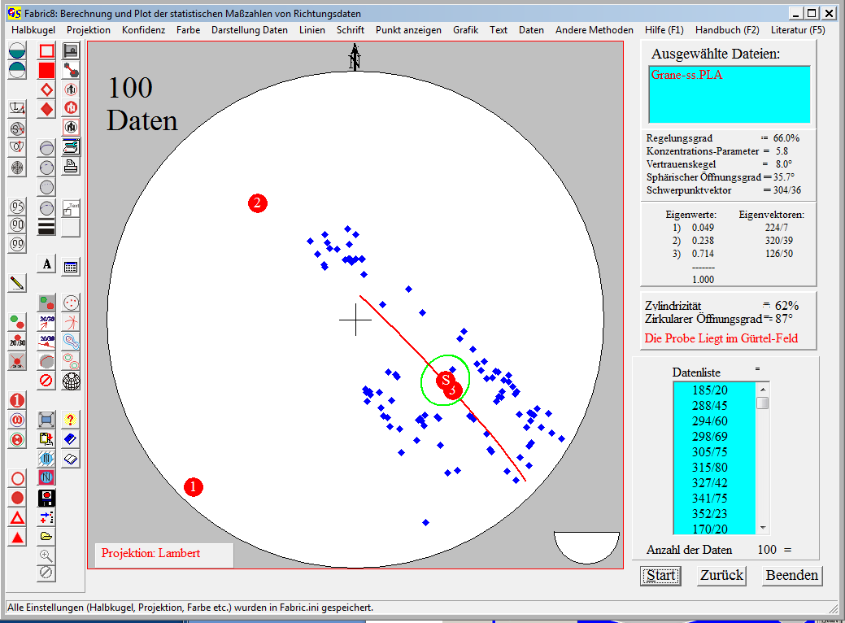Abb. 4

Der Teilgroßkreis gibt Lage und Größe des zirkularen Öffnungsgrades an.

Alle hier nicht erwähnten Menus sind in Programm 3 beschrieben.

